**NEUE ONLINE-SPANISCHKURSE FÜR AUSLÄNDISCHE STAATSANGEHÖRIGE**



**BESCHREIBUNG DES ONLINE-KURSES**:

* Ungefähre Dauer von 8 Monaten ab Beginn des Kurses
* 500 Plätze verfügbar
* Einstufungstest und Fortschrittstest
* Sie erhalten per E-Mail die Annahme zum Kurs, mit Informationen und Zugangscodes
* Möglichkeit, in einer der 20 verfügbaren Sprachen auf das System zuzugreifen

**Vorteile:**

* Sie können auf das System zugreifen, wo immer Sie sind: 24 Stunden am Tag, 7 Tage die Woche  
  - Der Zugriff vom PC wird empfohlen. Sie können Telefone und Tablets verwenden, obgleich von selbigen nicht alle Funktionen verfügbar sind  
  - Der Kurs ist auf das Niveau jedes einzelnen Schülers abgestimmt. Sie können **NICHT** offline arbeiten  
  - Es steht eine Anleitung (virtuelles Video) zur Verfügung, um sich mit dem System vertraut zu machen (in Spanisch, Englisch, Französisch, Deutsch und Italienisch)  
  - Sie können den Kurs Ihren Interessen und Ihrem Fortschritt anpassen  
  - Technische Unterstützung in Spanisch und Englisch per E-Mail

**TEILNAHMEVORAUSSETZUNGEN**:

- Die **Eintragung** als ausländischer Staatsbürger im Einwohnermeldeamt einer Gemeinde der Provinz Alicante. Zu diesem Zweck muss **gemeinsam mit dem Anmeldeformular eine von Ihrer Gemeinde ausgestellte Kopie der Meldebescheinigung (certificado de empadronamiento)** vorgelegt werden (zulässig sind ab Januar 2016 datierte Meldebescheinigungen).

- Zugriff auf einen Computer mit den erläuterten technischen Anforderungen

- Kopfhörer oder Lautsprecher sowie ein Mikrofon

- Wer das Anmeldeformular nicht vollständig ausfüllt oder die erforderlichen Unterlagen nicht vorlegt (Meldebescheinigung), wird nicht zum Kurs zugelassen.

**Aufgrund der begrenzten Anzahl von Plätzen ist zur Reservierung eines Platzes Folgendes erforderlich:**

- **In der ersten Woche nach Erhalt der Zugangscodes muss der Einstufungstest erfolgen. Wenn Sie diesen Test nicht machen, werden Sie ohne vorherige Ankündigung vom Kurs ABGEMELDET.**

**\***Wir empfehlen Ihnen, Ihren Spam-Ordner bzw. Ihre Junk-Mails zu überprüfen, falls unsere E-Mails oder die des Unternehmens, das den Kurs gibt, nicht korrekt ankommen. Um zu verhindern, dass der Computer die Nachrichten als Spam einordnet, müssen Sie die E-Mail-Adresse [noreply@rosettastone.com](mailto:noreply@rosettastone.com) Ihrer Adressliste hinzufügen

- **Im ersten Kursmonat wird gefordert, dass der Kursteilnehmer den Online-Kurs mindestens 10 Stunden absolviert.** Alle Kursteilnehmer, die dieses **Minimum nicht erreichen, werden ohne vorherige Ankündigung vom Kurs ABGEMELDET**.

- **Für den Erhalt der Kursbescheinigung ist eine Kursteilnahme von mindestens 50 Stunden** während der 8-monatigen Kursdauer erforderlich.

**ANMELDUNG**:

- Um sich für den Kurs anzumelden, müssen Sie **das Anmeldeformular und die Meldebescheinigung** per E-Mail an folgende Adresse senden: [ciudadanosextranjeros@diputacionalicante.es](mailto:ciudadanosextranjeros@diputacionalicante.es)

- Die Anmeldung ist **kostenlos** und erfolgt durch strikte Befolgung der Reihenfolge des Eingangs der Anmeldeformulare.

**ANMELDEZEITRAUM: bis die 500 Plätze vergeben sind**

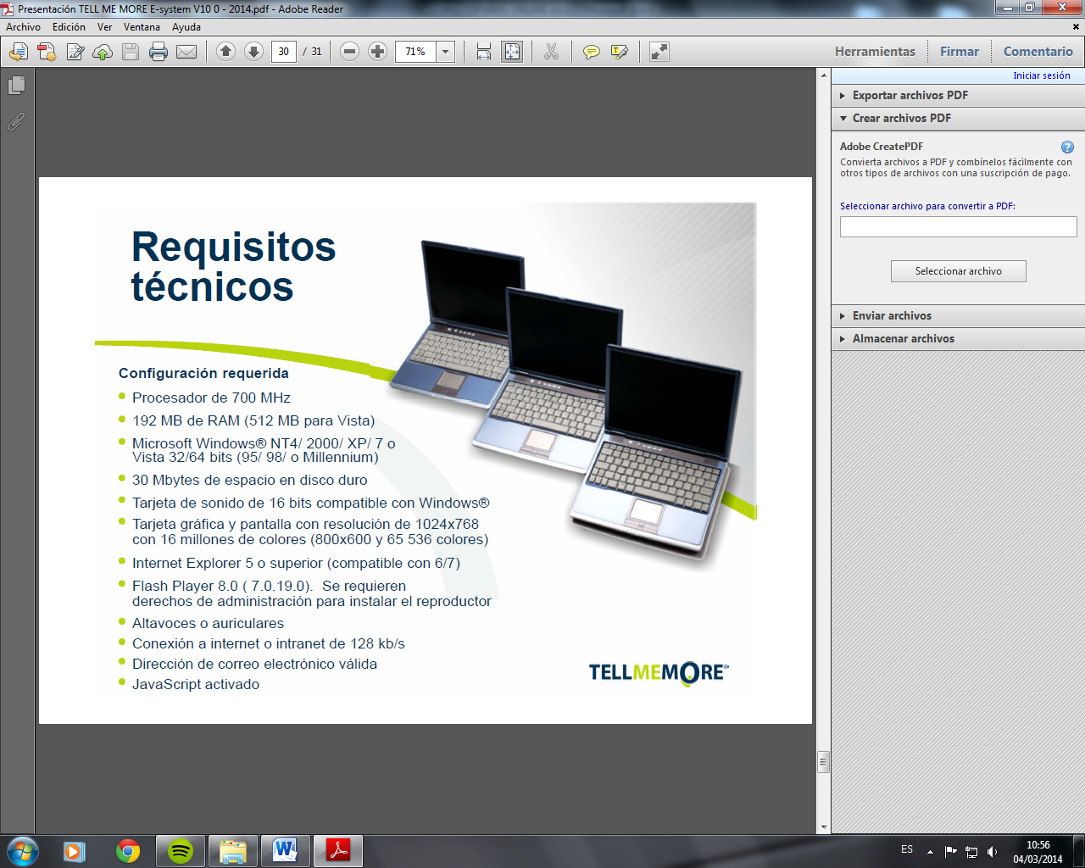

[Technische Voraussetzungen]

**ERFORDERLICHE KONFIGURATION**

***Um das Advantage-System nutzen zu können, müssen folgende Voraussetzungen erfüllt sein:***

***· das Herunterladen von SWF-Dateien muss zugelassen werden, um während der Laufzeit das Speichern im Browser-Caché zu ermöglichen.***

***· Flash-Video über IP***

PC:

• mindestens 1,5 GHz Prozessor

• 512 MB RAM

• 50 MB freier Festplattenspeicher

• Grafikauflösung 1024x768, 16 Millionen Farben und mehr

• Soundkarte und Lautsprecher. Kopfhörer mit USB-Anschluss, Mikrofon oder mit zwei Buchsen

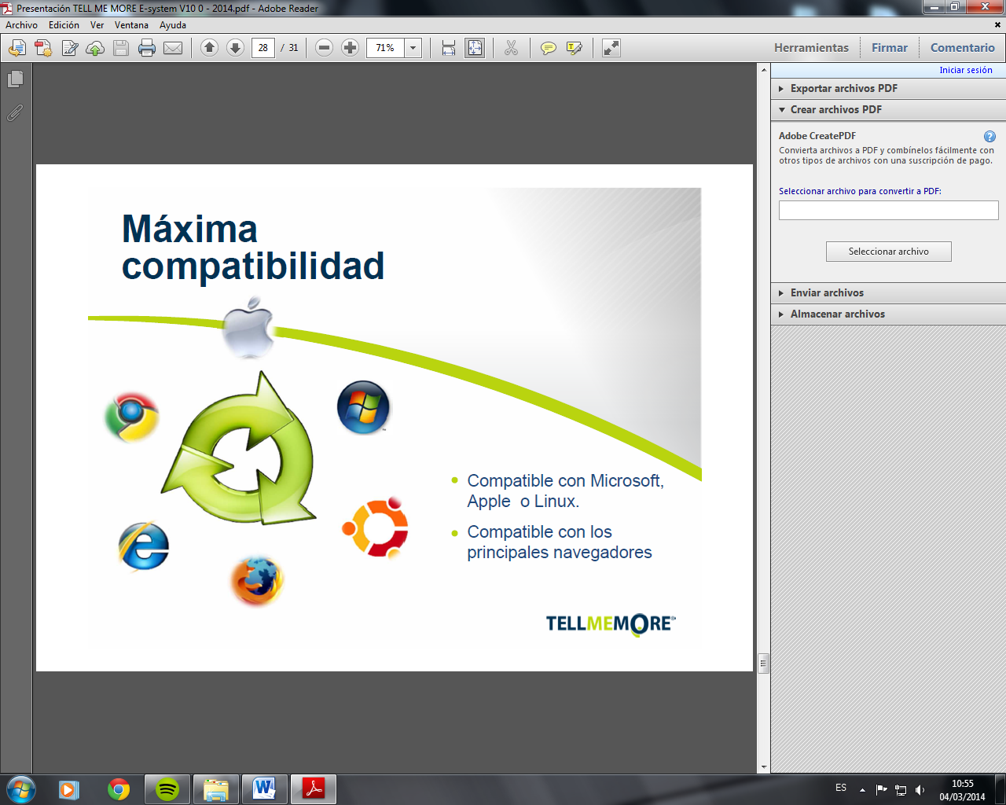

Betriebssystem:

• Windows Vista SP2, 7, 8 und 10, Mac (Intel) OS X 10.7, 10.8, 10.9 und 10.10

• **BEGRENZTER ZUGRIFF AUF** Tablets und Handys: CPU-Geschwindigkeit von Tablets/Handys (mindestens)—500MHz. iOS 6.0 oder höher — App Rosetta Stone® Vokabular für mobile Geräte.

Browser:

•  Browser—Internet Explorer 7/8/9/10/11, Edge Browser 12, Safari 5/6/7 und die aktuellsten Versionen von

Chrome und Firefox.

Anmerkung: Javascript muss im Browser aktiviert sein. [maximale Kompabilität]

Flash Player

• Flash – die aktuellste Version wird empfohlen (Flash 13 ist die Mindestversion)

Anmerkung: Um Flash zu installieren benötigen Sie die Rechte des Systemadministrators.

Verbindung zum Netzwerk/Internet

•  Breitbandverbindung–mindestens 192 kbps zum Hoch- und Herunterladen; die Breitbandverbindung kann getestet werden unter: http://launch.RosettaStone.com/speedtest/

E-Mail-Adresse

ACHTUNG: Ihr Computer kommuniziert mit den in der folgenden Liste aufgeführten Domains. Rosetta Stone fügt Dienste hinzu wenn die Advantage-Funktionen erweitert werden.

• *.RosettaStone.com

• *.RosettaStoneenterprise.com

• *.tellmemore.com

• *.tellmemorecampus.com

• *.tellmemorepro.com

• *.tellmemore.cn

• *.tellmemorecampus.cn

• *.rosettastone.cn

• *.tellmemorepro.cn

• *.adobe.com

• *.zoomerang.com